Panduan penggunaan aplikasi

Permbayaran SPP



Di Susun Oleh:

Nama : **M HADI ZULFITRI**

Kelas : XII RPL

KOPENTENSI KEAHLIAN REKAYASA PERANGKAT LUNAK (RPL)

SEKOLAH MENENGAH KEJURUAN

SMK PUTRA GUNUNG HALU

Jl. Raya Gununghalu No. 78 Gununghalu, Desa Gununghalu, Kec. Gununghalu. Kab. Bandung Barat

No. Tlp. (022)6950756 Kode Pos 40565

Tahun pelajaran 2023/2024

PENGANTAR

Asalammu’alaikum warohmatulohi wabarokatuh

Alhamdulilahirobbil’alamin segala puji dan syukur kepada Allah SWT, yang telah melimpahkan programan Aplikasi pembayaran Spp, penulis menyadari bahwa manual book ini masih jauh dari sempurna , sehingga di diharapkan kepada para pembaca agar berkenan memberikan keritik dan sarannya yang bersifat membangun untuk perbaikan kedepannya. Semoga panduan ini dapat bermanfaat bagi pembaca maupun penulis. Akhir kata penulis ucapkan terimakasih. Wassalammualaikum warohmatullahi wabarokatu

Gununghalu, 02 maret 2023

1. Pertama-tama kita aktif kan terlebih dahalu, aplikasi XAMPP

Aktifkan yang Apache dan MySQL

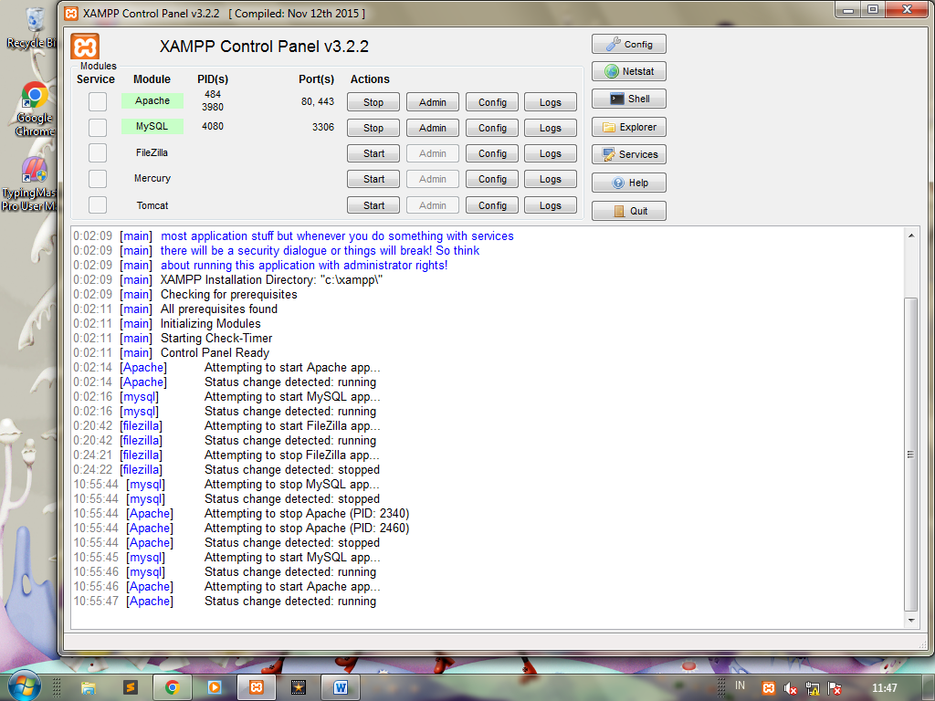

Gambar.1

1. Lalu pergi ke Google crom ketik localhost/pembayaran_spp/admin/admin.php
2. Tampilan menu pertama

Anda bisa login menggunakan akun yang telah disediakan.

Contoh:

Username: admin

Password: admin

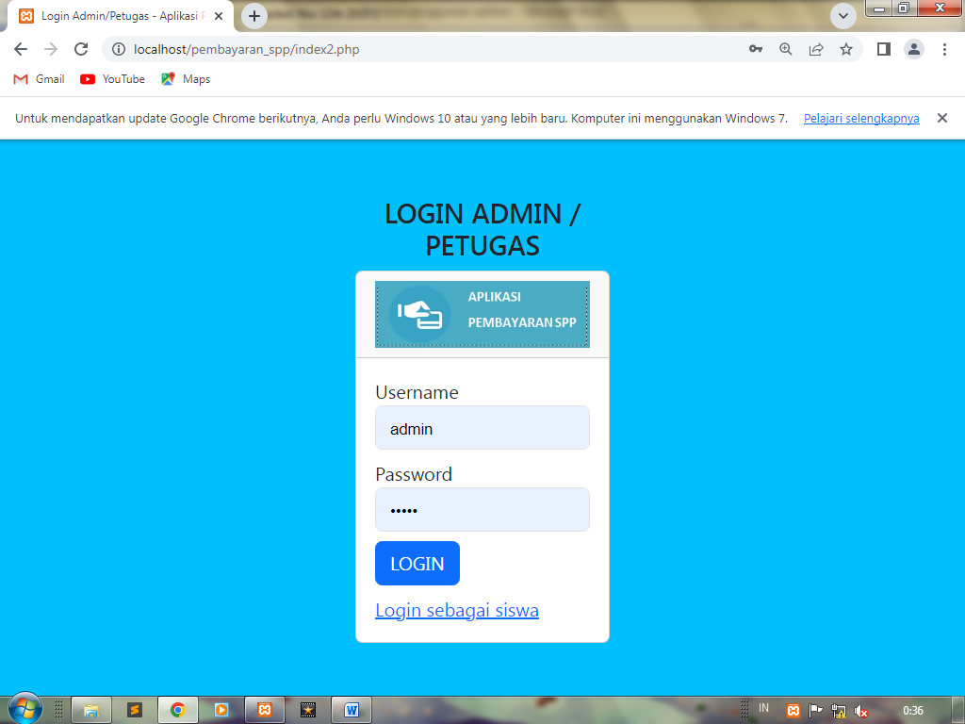

Gambar.2

1. Tampilan administrator

Sesudah login anda akan masuk ke halaman seperti yang ada digambar berikut!

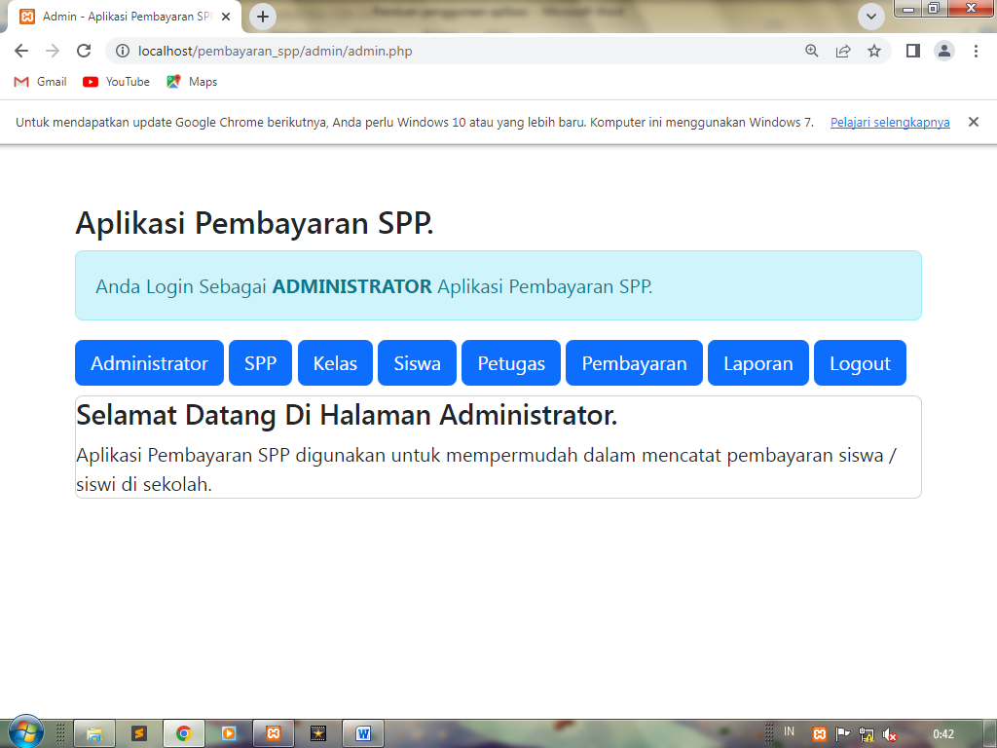

Gambar.3

1. Tampilan menu Spp

Kemudian anda bisa melihat disini bahwa terdaftar beberapa tabel yang di dalamnya ada tabel, tahun,nominal,edit dan hapus. Dalam tampilan menu ini anda bisa mengedit dan dan menghapus data Spp sesuka anda. Anda juga bisa menambahkan data Spp.

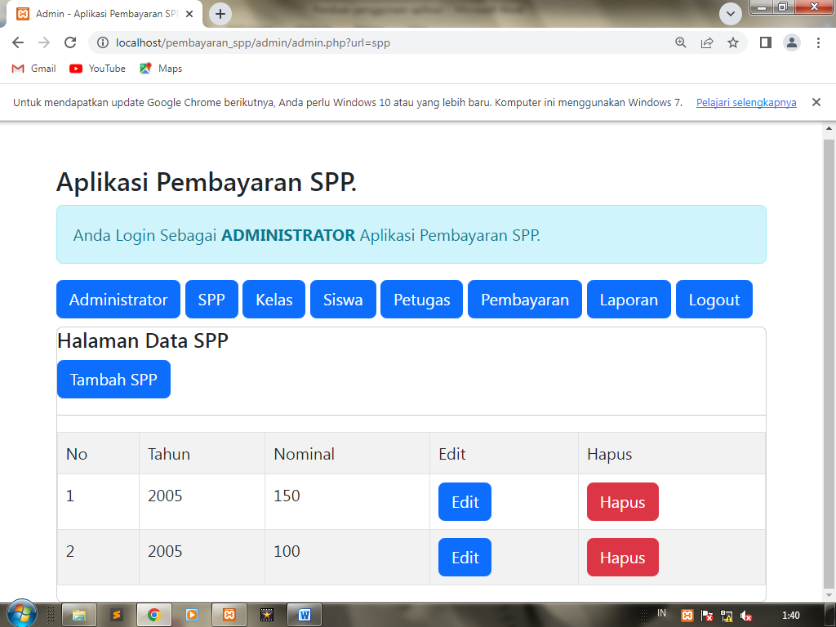

Gambar.4

1. Tampilan menu kelas

Kemudian anda masuk ke halaman kelas, Anda bisa lihat bahwa disitu sudah terdaftar beberapa tabel yang tidak jauh berbeda sama yang diatas. Cuman bedanya disini ada Kelas dan Keahlian. Disini jg anda bisa edit dan hapus.

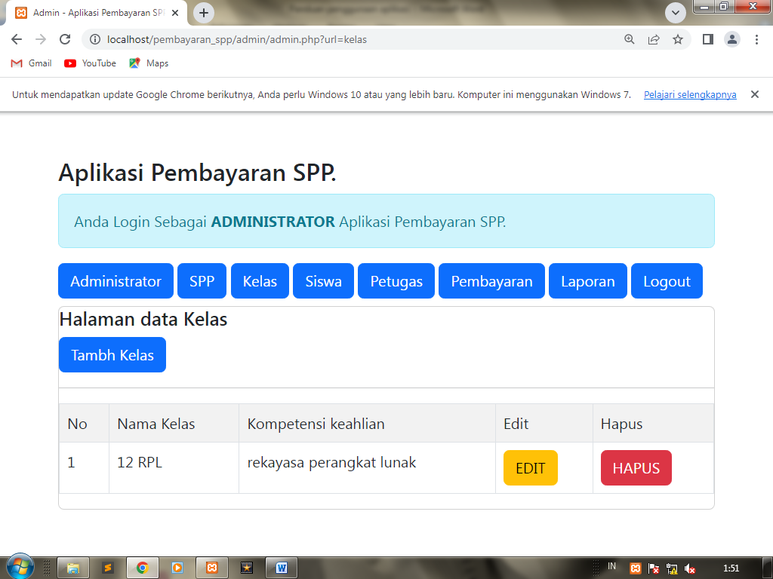

Gambar.5

1. Tapilan menu Siswa

Kemudian anda masuk lagi kehalaman siswa, bisa dilihat disitu sudah terdaftar beberapa tabel seperti nisn,nis,nama,kelas,alamat,no tlp dan spp. Disitu jg anda bisa edit dan hapus jika salah.

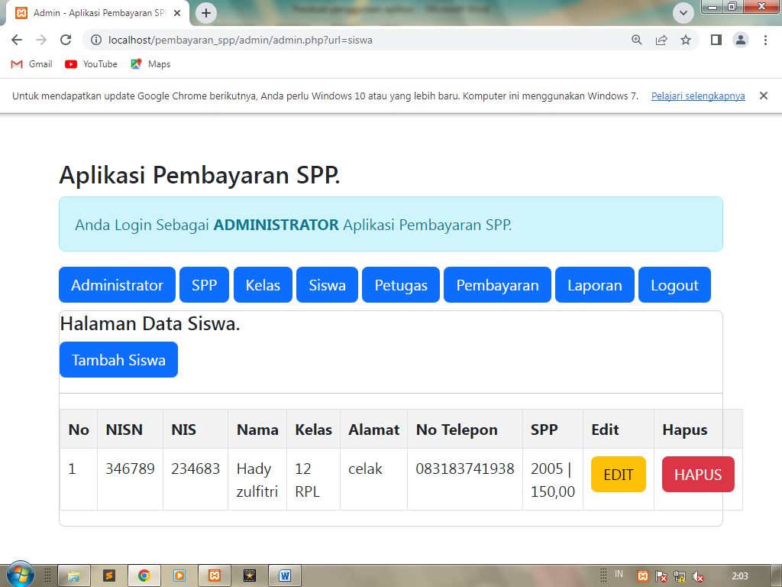

Gambar.6

1. Tampilan menu petugas

Kemudian anda masuk lagi ke halaman petugas. Disitu anda bisa melihat lagi ada beberapa tabel yang terdaftar seperti username,password,nama petugas dan level. Sama seperti yang diatas anda jg bisa edit dan hapus.

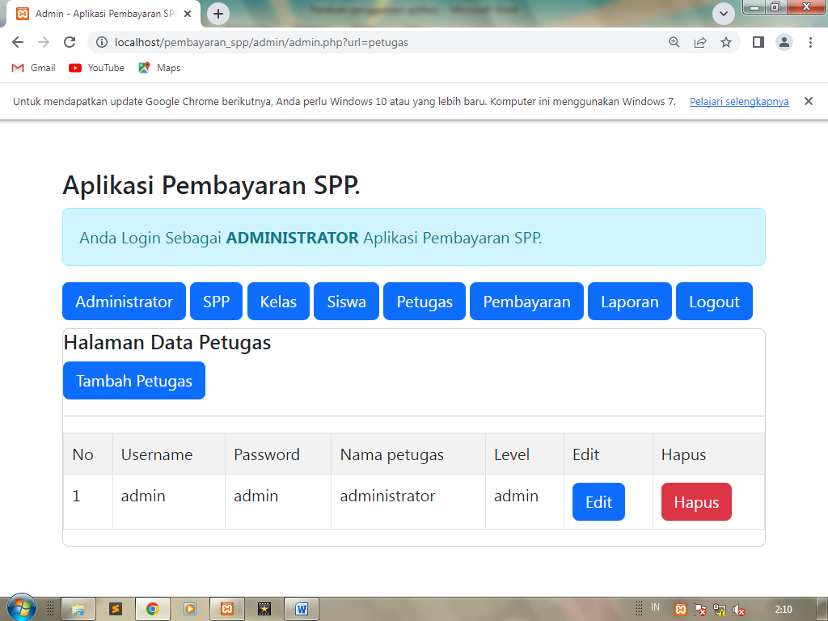

Gambar.7

1. Tampilan menu pembayaran

Kemudian anda masuk lagi ke halaman pembayaran. Disitu anda bisa melihat lagi beberapa tabel yang terdaftar seperti nisn,nama,kelas,spp,nominal,sudah dibayar,kekurangan,setatus dan history.

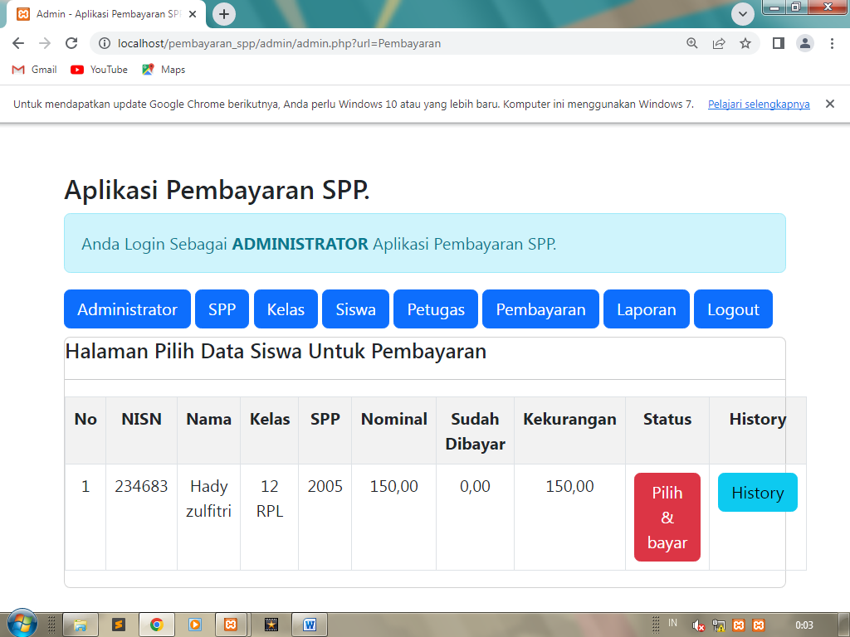

Gambar.8

1. Tampilan menu laporan

Kemudian yang terakhir anda masuk ke halaman laporan

|  |  |
| --- | --- |
|  |  |

Gambar.9